Entity | Attribute cần lưu | Khóa chính (PK) đề xuất
CAN_HO | MaCH, DienTich, SoTang | MaCH
HOP_DONG_THUE | MaHD, NgayBatDau, NgayKetThuc | MaHD
KHU_VUC | MaKV, TenKV | MaKV

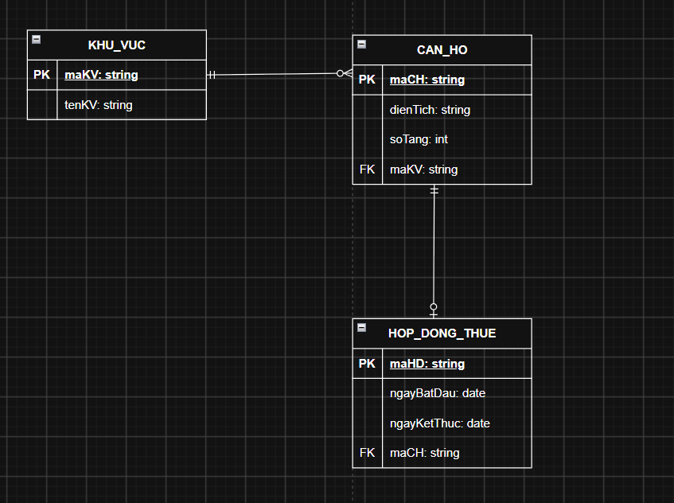
Bước 3 — Chuẩn hóa 3NF
- Cột vi phạm: TenKV.
- Lý do: TenKV phụ thuộc vào MaKV, trong khi MaKV phụ thuộc vào MaCH → xảy ra phụ thuộc bắc cầu:
MaCH → MaKV → TenKV
- Cách tách:
  - CAN_HO(MaCH, DienTich, MaKV)
  - KHU_VUC(MaKV, TenKV)

